一、例题测试
测试课件中所有例子，学习、了解 R 处理数据和绘制程序的一些基本规范
二、数据题目
1、读入数据并赋值给white，查看数据的数据结构及维数
2、查看数据white中第12列名为quality的变量取值，并统计每个取值的样本个数？
3、把第12列转换为因子名字为yf，画出第一列数据关于关于因子yf的的箱线图。
三、已知分段函数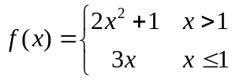，编写函数并命名为fun，并计算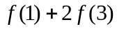；画出函数图像x取值为-5到5间隔是0.1，连线，给出标题“the plot of f”，并定义图像中线的颜色，线的类型等参数。
四、生成一个100行100列的矩阵第i行第j列元素的值为0.4的|i-j|次方。
五、编写程序完成国赛2013年B题第一问。
- 上课后三周内，将完成的程序及结果，以“序号_班级_姓名”为文件名，发至我的信箱：282947067@qq.com，并务必注明邮件主题为“序号_班级_姓名_R作业”。例如：1_1班_贺薪禧_R作业

